
COLEGIO PEDRO DE VALDIVIA DE VILLARRICA
Departamento de: Ciencias
Felipe Vidal, Macarena Guzmán
Curso: 1° medio

GUÍA Nº 4 REACCIONES QUÍMICAS
QUIMICA

NOMBRE:
CURSO: | 1° medio | FECHA DE ENTREGA |  | Abril de 2020
OBJETIVO DE APRENDIZAJE OA 17  Investigar experimentalmente y explicar, usando evidencias, que la fermentación, la combustión provocada por un motor y un calefactor, y la oxidación de metales, entre otros, son reacciones químicas presentes en la vida diaria, considerando:  • la producción de gas, la formación de precipitados, el cambio de temperatura, color y olor, y la emisión de luz, entre otros  • la influencia de la cantidad de sustancia, la temperatura, el volumen y la presión en ellas  • su representación simbólica en ecuaciones químicas  • su impacto en los seres vivos y el entorno |  | HABILIDADES DEL O.A | HABILIDADES DE LA GUIA
 |  | conocer las principales características de las reacciones químicas | X
 |  | identificar reacciones químicas en su quehacer cotidiano | X
 |  | identificar las partes de una ecuación química | X
 |  | interpretar información entregada en las ecuaciones químicas sobre las reacciones que representan | X
 |  | conocerlas clasificaciones de las reacciones químicas y ejemplos de cada uno de los grupos | X
 |  | describir reacciones químicas cotidianas | X

Nuestro mundo tal y como lo conocemos es producto del moldeado universal que la materia ha ido sufriendo producto de las fuerzas que gobiernan el infinito, esta frase es literal, en nuestro planeta se cree que existen 120 elementos químicos y todo lo que podemos observar, tocar, medir, etc. Está formado por la unión y combinación de estos 120 elementos mediante la formación de enlaces químicos, desde la formación de moléculas pequeñas a partir de dos átomos hasta la formación de macromoléculas de varias docenas de átomos, todas ellas se forman de la misma manera, mediante REACCIONES QUÍMICAS.
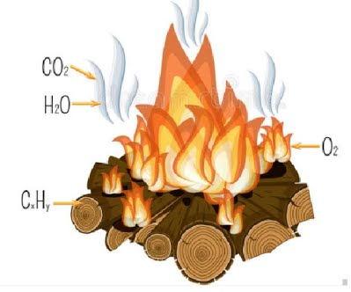
Las reacciones químicas ocurren en nuestro entorno en todo momento, algunas de ellas las podemos ver, y son espectaculares como la combustión del gas al encender la cocina, el fuego que sale de la estufa para calefaccionarnos, las explosiones que aparecen en las películas, el aumento del tamaño de la masa para hacer pan, producto de la fermentación de un azúcar por la levadura, la oxidación de los metales que quedan expuestos al oxígeno y el agua, etc, etc,etc.

Hay otro sin fin de reacciones químicas ocurriendo en el interior de nuestro organismo, nuestro funcionamiento se debe a estas reacciones que ocurren en cantidades de millones de ellas por cada segundo, en cada sistema, en cada órgano y en cada célula en todo momento. Tan sólo la acción de respirar para poder obtener energía a partir de la molécula de glucosa, se produce por muchas reacciones químicas que están ocurriendo en este preciso momento.

Durante las reacciones químicas las moléculas se pueden formar, unir, romper, transformar etc, pero siempre manteniendo como regla principal la ley de masas que establece que las cantidades de reactantes siempre debe ser igual a la cantidad de producto.

Como las reacciones químicas son de naturaleza muy variada y ocurren a diferentes escalas y velocidades no podemos decir que todas las reacciones son iguales, es por ello que se hace necesario buscar la forma de cómo representarlas para poder explicar cómo ocurren y poder predecir cuál será el comportamiento de los átomos y moléculas involucradas en una reacción de este tipo, para ello nos valemos de la representación de una reacción por medio de una ecuación química.
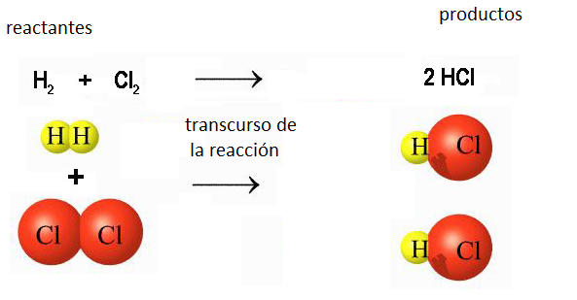
Las ecuaciones químicas nos indican los átomos y las moléculas involucradas en la reacción y las cantidades de cada uno de ellos, los que se necesita para que ocurra y lo que se obtiene al ocurrir, de la siguiente manera:
En el lado derecho siempre vamos a tener los reactantes (lo que se necesita para que la reacción ocurra), la flecha indica el transcurso de la reacción, se puede agregar información como la necesidad de temperatura, la liberación de energía, etc. Y en el lado derecho siempre vamos a tener los productos (que es lo que se forma o lo que se obtiene al ocurrir la reacción química), los números que acompañan a los elementos químicos o a las moléculas no serán estudiados por ahora, pero podemos decir que sólo se pude cambiar o modificar los números “grandes” que se ubican delante de las moléculas o átomos.

Como se mencionó anteriormente existe una gran cantidad de reacciones químicas diferentes, todas ellas se pueden clasificar en grupos de reacciones donde las más comunes se presentan en la siguiente tabla:

TIPOS DE REACIONES QUÍMICAS

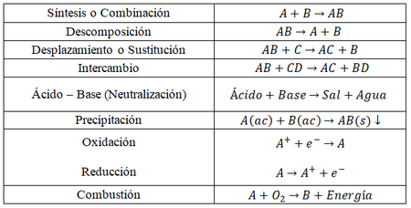

- Síntesis o combinación: consiste en la unión de átomo o moléculas pequeñas para formar moléculas más grandes, ejemplos de ellas pueden ser la formación de sal de mesa (NaCl) a partir de cloro y sodio, la formación de agua, (H₂O) a partir de hidrogeno y oxígeno, o la fotosíntesis (creación de moléculas de glucosa C₆H₁₂O₆) a partir de dióxido de carbono (CO₂) y agua (H₂O).
- Las reacciones de descomposición son todo lo contrario a las anteriores, en este caso las moléculas grandes o complejas se dividen en moléculas más pequeñas y sencillas, lo contrario de la fotosíntesis es la respiración celular (rompimiento de la molécula de glucosa (C₆H₁₂O₆) en presencia de oxigeno O₂ en moléculas de dióxido de carbono (CO₂) y agua (H₂O)) para obtener la energía que las células necesitan para funcionar.

- Las reacciones de desplazamiento o sustitución corresponden a grupos de reacciones en donde hay intercambio de átomos o moléculas pequeñas dentro de moléculas más grandes, un ejemplo de ellas es Cl₂ + 2NaBr → 2NaCl + Br₂, donde podemos ver que el cloro toma al sodio que estaba unido con el bromo formando bromuro de sodio dejando como resultado cloruro de sodio (sal de mesa) y bromo molecular, esto ocurre porque el cloro es mas electronegativo que el bromo por lo tanto es mas reactivo, esta reacción química ocurre en el agua de mar y es la responsable que podamos obtener sal de mesa a partir del agua salada de mares y océanos

- En las reacciones de intercambio las moléculas presentes en los reactantes se “desarman” totalmente y los átomos que las estaban formando ahora forman enlaces con átomos que estaban en otras moléculas, ocurriendo un reordenamiento de los átomos, ejemplo especifico de este tipo de reacciones lo veremos en las reacciones de neutralización.

- Reacciones de neutralización, corresponden a reacciones donde se juntan moléculas de ácidos con moléculas de bases, cada una de estas sustancias pierden todas sus características y propiedades y se transforman en sustancias totalmente distintas generalmente una tipo de sal más agua, ejemplo el ácido clorhídrico (HCl) es uno de los ácidos mas fuertes peligrosos y corrosivos que se pueden conseguir, cuando este ácido se mezcla con hidróxido de sodio (NaOH) soda caustica una de las bases más fuertes y peligrosas que existen, ambas se transforman totalmente transformándose en NaCl (sal de mesa) y agua (H₂O), dos sustancias completamente inofensivas y distintas a las iniciales (el mismo ejemplo podemos usar para las reacciones de intercambio)
- Reacciones de precipitación es donde a partir de dos sustancias o disoluciones acuosas o en estado líquido se obtiene como resultado un liquido y un sólido, el cual precipita al fondo del recipiente donde ocurre la reacción química

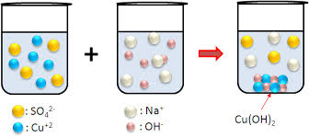
Este tipo de reacciones químicas no son muy comunes de ver ya que no están ocurriendo a simple vista, pero podemos tomar como ejemplo una disolución de sulfato de cobre (vaso 1) mas una disolución de hidróxido de sodio (vaso 2), al mezclarse se comenzara a formar en el fondo del vaso una sustancia sólida llamada hidróxido de cobre (precipitado)

- Las reacciones de oxido reducción o REDOX son un grupo muy numeroso de reacciones químicas pero son complejas de describir ya que los que sucede en ellas además del intercambio o reordenamiento de átomos es el intercambio de electrones, lo que hace que algunas sustancias se oxiden y otras se reduzcan, ejemplos sencillos son la oxidación de un metal que esté en contacto con la humedad, cuando las frutas como las manzanas o membrillos o las paltas cambian de color después que son cortadas producto del contacto con el oxigeno o el ingreso de oxigeno y la salida de CO₂ que se produce en el intercambio gaseoso cuando respiramos, todos ellos son ejemplos de reacciones REDOX

- Las reacciones de combustión las asociamos generalmente a la quema de algún tipo de combustible, como la leña, aserrín, gas licuado, carbón etc, donde lo que sucede es la reacción entre un combustible (leña) en presencia de oxigeno para obtener como resultado CO₂ (dióxido de carbono) y H₂O (agua), independiente del combustible que se utilice ya sea bencina, gas metano, butano, petróleo diesel, etc, siempre se obtendrá como resultado CO₂ + H₂O (y algunas otras sustancias en forma de gases), al interior de nuestras células también suceden reacciones de combustión cuando “ocupamos” la energía contenida en los alimentos mediante la respiración celular.

Actividades:
Responde las preguntas que se presenta a continuación
- Subraya 10 conceptos que no conozcas de la guía y escribe su significado
CONCEPTO | SIGNIFICADO

- Aparte de los ejemplos que aparecen en la guía nombra y describe cuatro reacciones químicas que ocurran en tu entorno (Guíate por el ejemplo)

Reacción química | Descripción
Ejemplo:  Oxidación de un clavo | El hierro del clavo reacciona con el oxígeno presente en el aire y forman óxido de hierro, durante el proceso los átomos de hierro pasan electrones a los átomos de oxigeno ( Reacción de óxido reducción o REDOX)
1.

2.

3.

4.

- Términos pareados. Según las descripciones de los tipos de reacciones químicas relaciónalas correctamente con la ecuación que las representa ( sobra una ecuación)

DESCRIPCIONES DE UNA REACCIÓN QCA. |  | ECUACIÓN
- Formación de la molécula de agua a partir de hidrógeno y oxígeno |  | ___ HCl + NaOH NaCl + H₂O
- Rompimiento de la molécula de glucosa en presencia de oxígeno |  | ___ 2H₂ + O₂ 2H₂O
- Neutralización de ácido clorhídrico con hidróxido de sodio |  | ___ CH₄ + 2O₂ CO₂ + 2H₂O  ___ C₆H₁₂O₆ + 6O₂ 6CO₂ + 6H₂O

- Investiga y explica (en el texto de biología de primero medio hay información)

Se sugiere ver los siguientes videos que te explican la fotosíntesis y la respiración celular
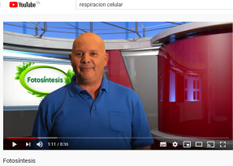
Fotosíntesis: https://www.youtube.com/watch?v=vBGGVU2DIDo&t=3s

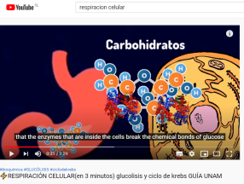
Respiración celular: https://www.youtube.com/watch?v=1aaaL2Csx5U&t=29s

- ¿Cuál es la importancia de la fotosíntesis para nuestro planeta y los seres vivos?

- ¿Cuál es la importancia de la respiración celular para los seres vivos?

